**REVIEW NỘI LÂM SÀNG CHỢ RẪY**

1. **CHUNG**

* **Link onedrive đợt 1:** <https://umpedu-my.sharepoint.com/:f:/g/personal/nbttiny15_ump_edu_vn/En9e5TTRamxLn4JlbppieIsBKDflC2GKz0jCC1vsRQleIw>
* **Lịch học + mục tiêu:** <https://umpedu-my.sharepoint.com/:b:/g/personal/nbttiny15_ump_edu_vn/EcjcR3c8DUlDr990S4mX8S0BoMgv5s3B8byfxNCXvouxoQ>
* **Thông tin GV:**

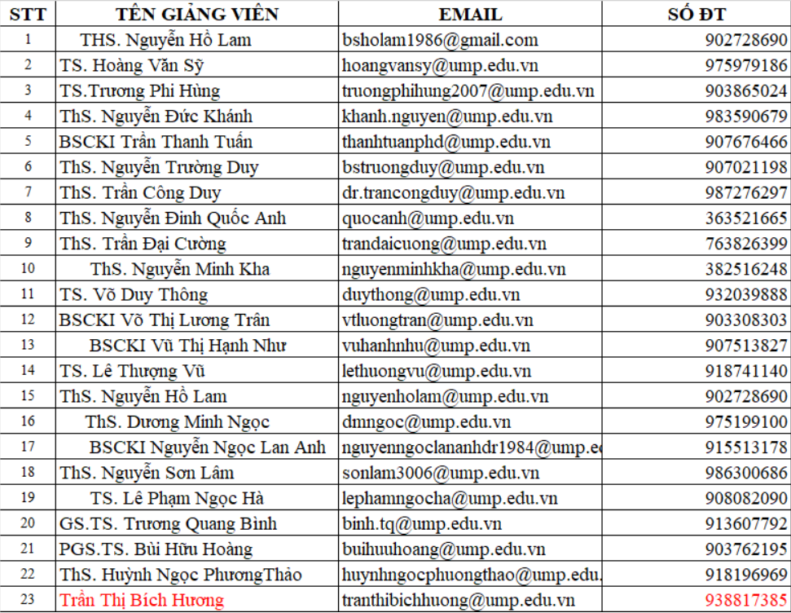

* **Trực:** bắt đầu từ thứ 2 đầu tiên tới tối thứ 4 của tuần thứ 7, từ 18h-22h, trong buổi trực ký trực với làm 2 hồ sơ nhận bệnh xong thì về được rồi.
* **Trình bệnh tập trung:** 
  + Phân công lịch từ đầu, bộ môn sẽ gửi trước lịch cụ thể ngày nào trình bệnh gì, các bạn phân công từ đầu, nên phân công sao cho nhóm nào đang đi trại đó thì trình tập trung bệnh trại đó là tiện nhất.
  + Nên lựa bệnh đừng quá đơn giản (vì không học được nhiều) cũng đừng quá phức tạp như BN đang thở máy (vì đi thi không thi bệnh như vậy mà phức tạp quá cũng không học tập trung được vấn đề chính gì luôn)
  + Nhóm trưởng nhóm lớn liên hệ với GV từ cuối tuần trước để thông báo lịch học và hỏi hình thức học trước luôn, hỏi cụ thể GV muốn trình bằng hình thức nào (tại BV/tại trường/online), cố gắng làm theo lịch chứ để dồn tới mấy tuần cuối như nhóm mình rất mệt.
  + BA gửi trước cho GV ít nhất 24h trước giờ trình, và xác nhận làn ngày giờ địa điểm nhóm trưởng đã thông báo, hỏi thêm có cần ppt không vì một số GV yêu cầu phải có ppt để chiều ECG, Xquang đồ cho rõ.
  + Có một số GV đi trễ, nhưng cũng có GV đi rất đúng giờ thậm chí sớm nên nhóm trưởng nên nhắc cả nhóm đi đúng giờ đặc biệt nhóm trình cần vô sớm hơn để chuẩn bị. Chứ GV vô mà chưa sẵn sàng là có thể bị hủy buổi trình.
* **Chỉ tiêu cuối mỗi trại:** tờ chỉ tiêu trực + 1 BA chép tay có chữ ký xác nhận của BS (GV hay BS bệnh viện đều được).
* **Thi:**
  + ***Câu hỏi nhỏ:*** thứ 6 của tuần thứ 7. Nhóm mình ra 4 câu:
    - Thận: Tiêu chuẩn chẩn đoán HCTH thuần túy
    - Tiêu hóa: Yêu cầu của kháng sinh tiệt trừ Hp
    - Hô hấp: Các bệnh đồng mắc của COPD
    - Tim mạch: Điều trị không dùng thuốc của THA
  + ***Cuối đợt:*** vấn đáp. Nhóm mình thi 4 buổi S-C thứ 3 và S-C thứ 4 của tuần thứ 8. 30’ hỏi bệnh + 60’ viết BA. Không hoàn thành BA chắc chắn rớt.

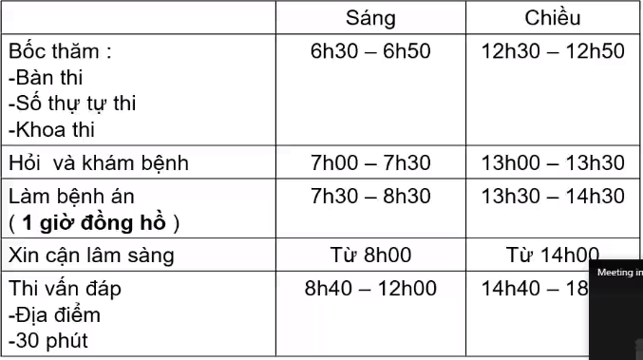

* **Điểm cuối cùng** = điểm tại bàn (BA + vấn đáp) + điểm cộng (BA trại 0.4+ câu hỏi nhỏ 0.6) -điểm trừ(số buổi vắng x0.25)

1. **TIÊU HÓA**

* Ngày đầu liên hệ trình diện chị Trân hoặc chị Như.
* Không làm hồ sơ. Công việc duy nhất là hỏi bệnh để làm BA. GV rất thông cảm với sinh viên nên khá thoải mái. Phòng 1 là phòng có GV (chị Trân, thầy Thông, chị Như)
* Ngày đầu tiên đã phải có BA trình, phải vô trước vào t7 CN để kiếm bệnh làm BA trình, nếu đi đầu tiên chắc sẽ được tha thứ.
* Lịch trình bệnh tại trại:
  + Thứ 2: Chị Trân
  + Thứ 3: Thầy Thông
  + Thứ 4: Chị Như
  + Thứ 5,6: Cô Mỹ Dung.
* Gửi BA cho cô Dung trước 17h ngày hôm trước để cô sửa. Cô có tâm tuyệt vời ông mặt trời, cực kỳ thương sinh viên. Các GV khác không bắt buộc nhưng nếu kịp thì vẫn nên gửi trước cho lịch sự.

1. **THẬN**

* Trước khi vào khoa mail trước cho chị LA hỏi chị xem chị có dặn dò gì không. Thường các nhóm sau chị sẽ nói ngắn gọn là “Em hỏi nhóm trước dùm chị”.
* Ngày đầu vô khoa tự chia ra hỏi bệnh làm BA, không cần trình diện và cũng không được trình diện luôn. Buổi sáng chị Lan Anh rất bận. Nên hỏi nhóm vừa mới đi xem chị dặn gì chứ ko được chặn đường chị trình diện chào hỏi gì hết á. Chị làm việc qua mail.
* Không làm hồ sơ. Công việc duy nhất là hỏi bệnh để làm BA.
* Có một nhóm SĐH đã chụp BA và bị phát hiện nên các nhóm sau tuyệt đối không chụp hồ sơ ở trại thận. Phát hiện sẽ cấm thi.
* Trong vòng 48h đầu tiên phải nộp cho chị ít nhất 3 BA (nhóm mình 4 đợt đều nộp 5-7 BA) để chị chọn ra bệnh có thể học được. Có yêu cầu gì cho BA không? Rất nhiều yêu cầu. Xem tiếp các mail mà chị đã gửi để biết chị tiết nhé.

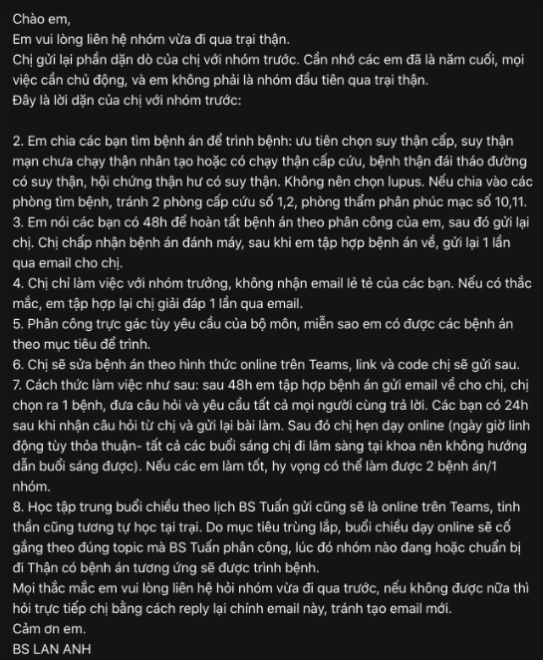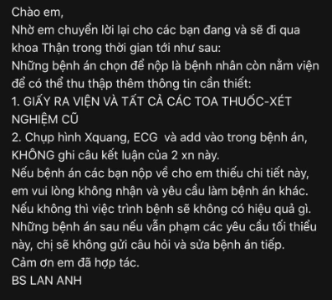 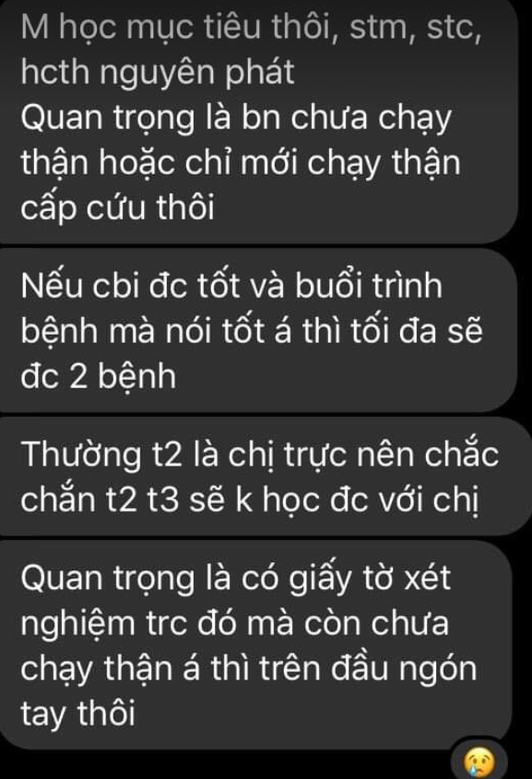 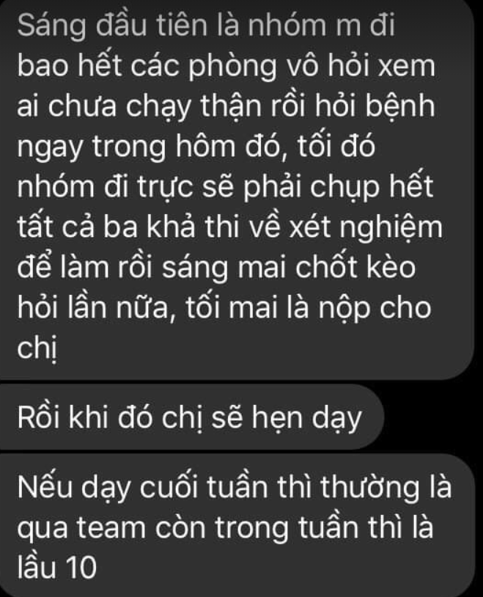

1. **HÔ HẤP**

* Ngày đầu vô khoa liên hệ anh Ngọc trình diện rồi xin lịch trình BA tại khoa.
* Có làm hồ sơ. 6h45 vô khoa khám bệnh + làm hồ sơ. Tại trại chủ yếu học từ nội trú chứ mấy anh đi giường nhanh lắm thường ít dạy tại giường.
* Phòng có GV: Phòng 1 (anh Ngọc + a Lam), Box 25 (thầy Vũ)
* Lịch anh Ngọc đưa vậy thôi chứ trong 2-3 ngày đầu cũng phải có đủ BA tại đôi khi thầy đòi dạy bất chợt lắm. Trình thầy Vũ học được rất rất nhiều. Ráng xin thầy trình nhiều vô.

1. **TIM MẠCH**

* Ngày đầu vô khoa trình diện anh Tuấn thầy Hùng, sau đó ai đi giường GV nào trình diện GV đó. Anh Tuấn đã gửi lịch học từ đầu rồi. Mỗi nhóm lịch khác nhau.
* Giường có GV:

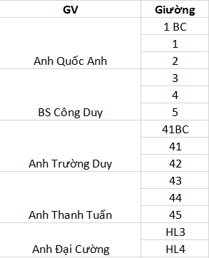

* Sáng 6h30 vô khoa hỏi bệnh + làm hồ sơ. Anh Trường Duy anh Tuấn dạy tại giường cực kỳ nhiều. Đi giương anh Tuấn 7h vô chắc cũng kịp chứ giường anh Duy thì 6h15-6h30 vô đi tại anh đi giường sớm lắm.
* Ai đi với anh Trường Duy là sướng lắm luôn anh dạy nhiều lắm, anh dạy ghi hồ sơ chi tiết lắm nói chung dạy cực kỳ nhiều.
* Trại này là được dạy nhiều nhất. Tại giường cũng nhiều mà trình BA tại trại cũng đầy đủ luôn.
* BA tại trại gửi cho GV được phân công ít nhất 24h trước khi trình luôn. Anh Duy thầy Hùng sẽ yêu cầu trình bằng ppt.
* Đi xong bữa cuối cùng còn gặp anh Duy thì xin anh 1 buổi giải đáp thắc mắc, rồi hỏi anh tất cả mọi thứ trên đời này về Tim mạch.

*Đi nội vất vả lắm, đặc biệt là nội Chợ Rẫy, mình thân chúc các bạn đủ tinh thần và sức khỏe vượt qua giai đoạn khó khăn này.*